¿Qué es el control de versiones?
Comencemos por definir el control de versiones, que es un conjunto de sistemas y procesos para gestionar los cambios realizados en documentos, programas y directorios.

Comandos en Linux o bash
Pwd: muestra la ubicación actual
Ls: enlista directorios y ficheros de la ubicacion

Creacion de carpeta
Mkdir mi_primer_proyecto
Cd para directorios

Git – - version

Iniciar github
Git init

Configuracion de Main
Git config – - global init.defaultBranch main
Git Branch -m main

Configuracion Global
Git config – - global user.name “Aley Cabrera D”
Git config – - global user.email cabreratrader.fxoficry@gmail.com
Git config – - list

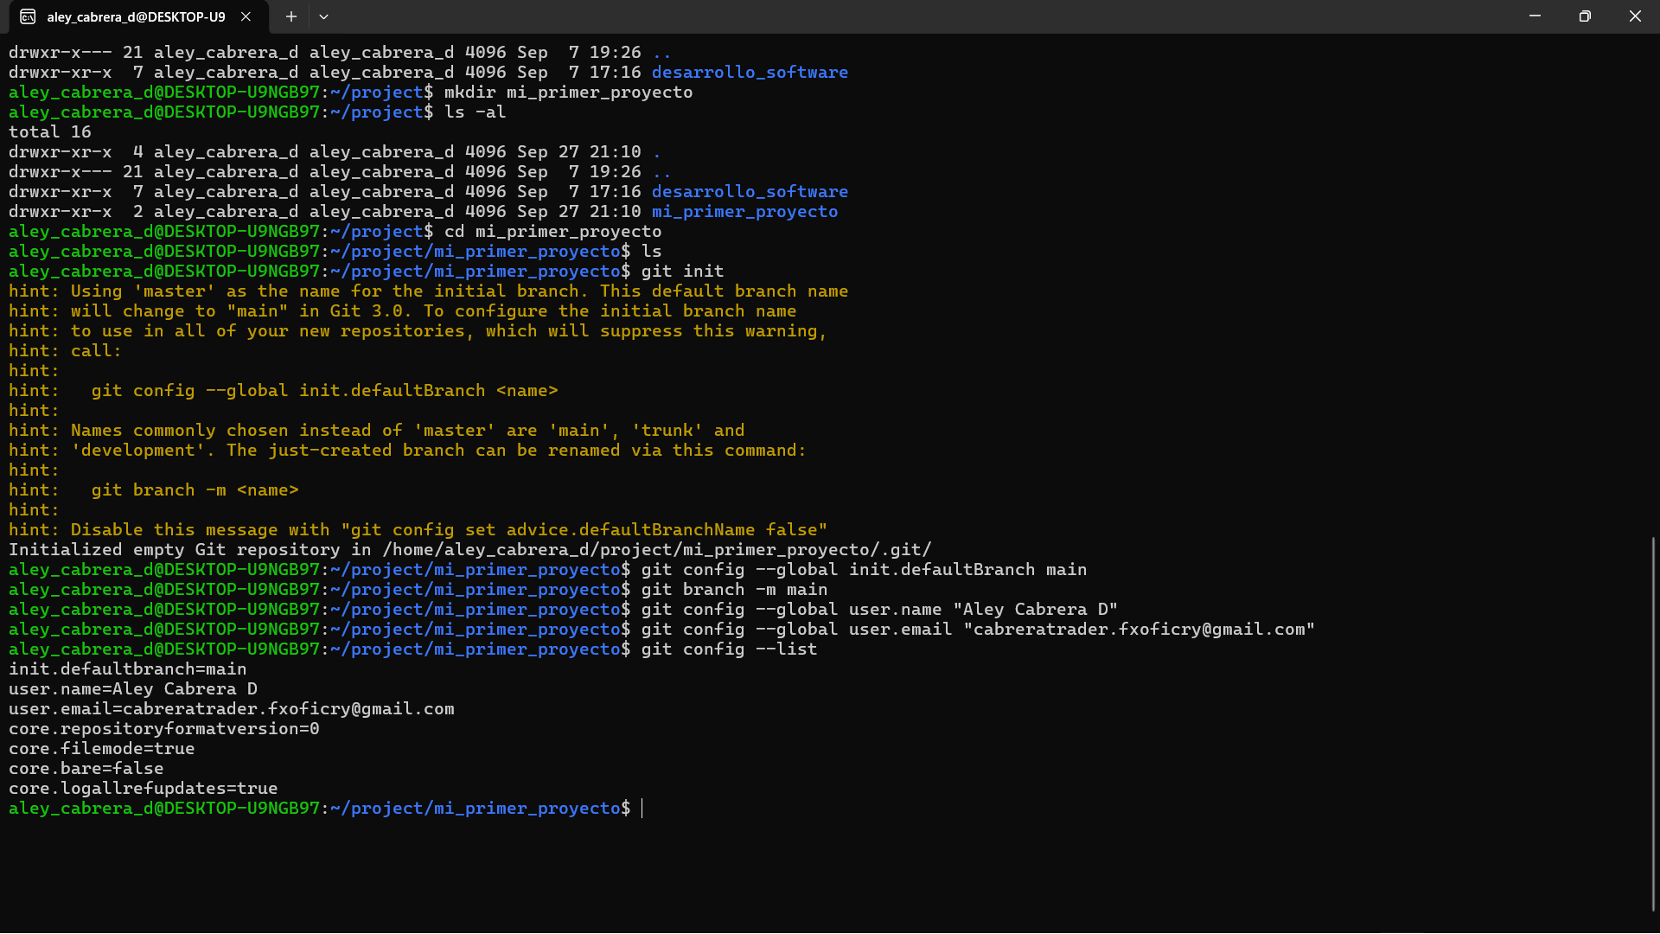

Para preparar archivos para git
Git add README.md
Git add . (Todos los archivos)

Para enviar un commit
Git commit -m “mensaje que se quiere enviar”

Para ver historial se usa
Git log
Git log report.md (para restringir a un archivo especifico)
Git log -2 (para revisar las 2 ultimas modificaciones)
Git log – since=’Month day years’
Git log - - since=”1 day ago” (para ver registro de un día atrás)

